

CENTRO UNIVERSITÁRIO INTERNACIONAL UNINTER

ESCOLA SUPERIOR POLITÉCNICA

CURSO

FERRAMENTAS DA PROGRAMAÇÃO WEB

ATIVIDADE PRÁTICA

nome: Carlos Henrique monnerat quintanilha

Ru: 4328237

teresópolis-RJ

2024

1. Estrutura de pastas do projeto

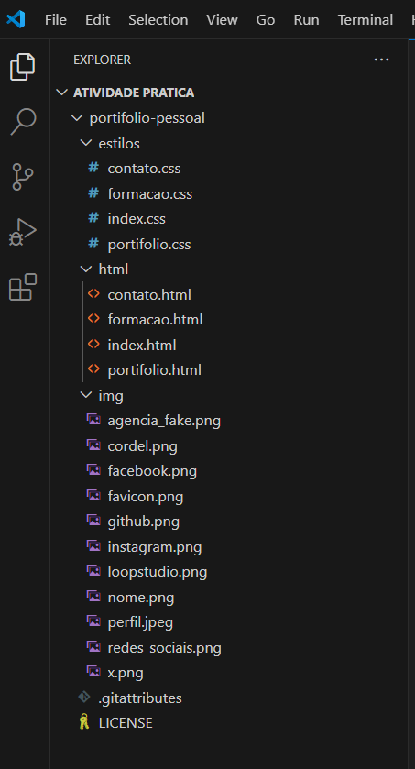

1. COLOCAR NOME DOS ARQUIVOS

Nome do arquivo: index.html

<!DOCTYPE html>

<html lang="pt-br">

<head>

    <meta charset="UTF-8">

    <meta name="viewport" content="width=device-width, initial-scale=1.0">

    <link rel="shortcut icon" href="/portifolio-pessoal/img/favicon.png" type="image/x-icon">

    <link rel="stylesheet" href="/portifolio-pessoal/estilos/index.css">

    <title>Home - Sobre Mim</title>

</head>

<body>

    <!-- Barra de navegação -->

    <nav class="navbar">

        <div class="logo">

            <h1>Perfil Pessoal</h1>

        </div>

        <div class="menu">

            <a href="/portifolio-pessoal/html/index.html" title="item 1">Sobre mim</a>

            <a href="/portifolio-pessoal/html/formacao.html" title="item 2">Formação</a>

            <a href="/portifolio-pessoal/html/portifolio.html" title="item 3">Portifólio</a>

            <a href="/portifolio-pessoal/html/contato.html" title="item 4">Contato</a>

        </div>

    </nav>

    <!-- inicio do conteúdo principal -->

        <main class="container">

            <!-- foto de perfil -->

           <div class="card_img">

                <img class="foto" src="/portifolio-pessoal/img/perfil.jpeg" alt="foto de perfil">

           </div>

           <!-- nome e qualificação -->

           <h1>Carlos H. Monnerat</h1>

           <h2>Estudante de Engenharia de Software</h2>

           <!-- botões de auxílio -->

           <div class="buttons">

                <button id="btn_1" class="btn">Formação</button>

                <button id="btn_2" class="btn">Portifólio</button>

           </div>

           <!-- texto de apresentação -->

           <p>

            Estudande de Física e Engenharia de Software. Possuo uma breve experiência com HTML, CSS, Javascript, Python e atualmente sigo iniciando meus estudos com React. Estou iniciando na área do Frontend, mas pretendo futuramente me tornar um desenvolvedor Fullstack. Também tenho um canal no youtube chamado "Me Mostre" que trata sobre curiosidades diversas e dedico ao menos uma hora por dia para treinos de breaking, uma nova modalidade olímpica que pratico há 5 anos.

           </p>

           <!-- redes sociais -->

           <div class="rede_sociais">

                <a href="#"><img src="/portifolio-pessoal/img/facebook.png" alt="logo do facebook"></a>

                <a href="#"><img src="/portifolio-pessoal/img/github.png" alt="logo do github"></a>

                <a href="#"><img src="/portifolio-pessoal/img/x.png" alt="logo do X"></a>

                <a href="#"><img src="/portifolio-pessoal/img/instagram.png" alt="logo do insta"></a>

           </div>

        </main>

</body>

    <!-- javascript básico dos botões de auxílio  -->

    <script>

        document.getElementById("btn_1").onclick=function(){

            window.location.href='/portifolio-pessoal/html/formacao.html';

        }

        document.getElementById("btn_2").onclick=function(){

            window.location.href='/portifolio-pessoal/html/portifolio.html';

        }

    </script>

</html>

Nome do arquivo: index.css

            /* Configurações iniciais da página */

*{

    box-sizing: border-box;

    margin: 0;

    padding: 0;

    font-family: 'Roboto', sans-serif;

}

            /* Barra de navegação */

.navbar{

    display: flex;

    flex-flow: row wrap;

    height: 100px;

    background-color: white;

    justify-content: center;

    align-items: center;

    width: 100%;

}

.logo{

    flex: 20%;

    margin-left: 5%;

    text-align: left;

}

.logo h1{

    font-family: 'Lobster', cursive;

    color: #180f4a;

    font-size: 24px;

}

.menu{

    flex: 70%;

    text-align: right;

    padding: 20px;

}

.menu a{

    color: #362b41;

    text-decoration: none;

    font-size: 14px;

    padding: 20px 26px;

    font-weight: bold;

    text-transform: uppercase;

}

.menu a:hover{ /* Hover é ativado quando o mouse passa por cima do ícone */

    color:#573d70;

    font-size: 15px;

    border-top: 4px solid #573d70;

}

            /* Conteúdo Pincipal */

.container{

    background-color: #362b41;

    display: flex;

    align-items: center;

    flex-direction: column;

    min-height: 100vh;

    padding-top: 2%;

}

.card_img{

    background-color: #3e2e4e;

    border-radius: 100%;

    box-shadow: 0px 0px 20px 0px #000029;

    color: #b3b8cd;

    padding: 0.5%;

    position: relative;

    max-width: 300px;

}

.card_img:hover{

    background-color: #573d70;

    padding: 0.7%;

    cursor: cell;

}

.card_img img{

    width: 100%;

}

.container .card_img img{

    border: 1px solid white;

    padding: 7px;

    border-radius: 50%;

}

.container h1{

    color: rgb(168, 163, 163);

    margin: 14px 0px 0px 0px;

    font-family:'Franklin Gothic Medium', 'Arial Narrow', Arial, sans-serif;

    text-transform: uppercase;

}

.container h2{

    color: rgb(168, 163, 163);

    font-family: 'Gill Sans', 'Gill Sans MT', Calibri, 'Trebuchet MS', sans-serif;

}

.container .buttons{

    margin: 15px;

}

.container .buttons .btn{

    background-color: #573d70;

    outline: none;

    border-radius: 7px;

    color: rgb(196, 189, 189);

    font-size: 15px;

    font-weight: bolder;

    padding: 10px 25px;

    margin: 0px 15px;

    box-shadow: 3px 2px 3px 2px #0000297f;

}

.btn{

    cursor: pointer;

}

.container .buttons .btn:hover{

    background-color: #8965aa;

    font-size: 16px;

}

.container p{

    font-family: Arial, Helvetica, sans-serif;

    color: rgb(168, 163, 163);

    font-size: 16px;

    line-height: 21px;

    width: 40%;

}

            /* Redes Sociais */

.container .rede_sociais{

    text-align: center;

    margin-top: 3%;

}

.container .rede_sociais a{

    text-decoration: none;

    padding: 5px;

}

.container .rede_sociais a img:hover{

    background-color: #b3b8cd;

    border-radius: 20%;

}

Nome do arquivo: formacao.html

<!DOCTYPE html>

<html lang="pt-br">

<head>

    <meta charset="UTF-8">

    <meta name="viewport" content="width=device-width, initial-scale=1.0">

    <link rel="shortcut icon" href="/portifolio-pessoal/img/favicon.png" type="image/x-icon">

    <link rel="stylesheet" href="/portifolio-pessoal/estilos/formacao.css">

    <title>Formação Acadêmica</title>

</head>

<body>

    <!-- Barra de navegação -->

    <nav class="navbar">

        <div class="logo">

            <h1>Perfil Pessoal</h1>

        </div>

        <div class="menu">

            <a href="/portifolio-pessoal/html/index.html" title="item 1">Sobre mim</a>

            <a href="/portifolio-pessoal/html/formacao.html" title="item 2">Formação</a>

            <a href="/portifolio-pessoal/html/portifolio.html" title="item 3">Portifólio</a>

            <a href="/portifolio-pessoal/html/contato.html" title="item 4">Contato</a>

        </div>

    </nav>

    <!-- Banner da pagina -->

    <section class="container">

        <!-- foto de perfil -->

        <div class="card_img">

             <img class="foto" src="/portifolio-pessoal/img/perfil.jpeg" alt="foto de perfil">

        </div>

        <!-- arte com o nome estilizado -->

        <div class="banner">

            <img src="/portifolio-pessoal/img/nome.png" alt="">

        </div>

    </section>

    <!-- inicio do conteúdo principal -->

    <section class="form">

        <!-- campo do contato -->

        <div class="contato">

            <h2>Contato:</h2>

            <p>Email: carlosmonnerat@outlook.com</p>

            <p>Telefone: 55 21 98888-9999</p>

        </div>

        <!-- campo da formação -->

        <div class="resumo">

            <h2>Formação Acadêmica:</h2>

            <p>

                Bacharelado em Física (Universidade Cruzeiro do Sul) - Em andamento <br>

                Bacharelado em Eng. de Software (Universidade Uninter) - Em andamento <br>

                Habilidades: Matemática, Física e Programação (HTML, CSS, Javascript, Python e React) <br>

                Idiomas: Inglês, Japonês (N5)

           </p>

        </div>

    </section>

    <!-- inicio do rodapé com as redes sociais -->

    <footer>

        <div class="rede_sociais">

            <a href="#"><img src="/portifolio-pessoal/img/facebook.png" alt="logo do facebook"></a>

            <a href="#"><img src="/portifolio-pessoal/img/github.png" alt="logo do github"></a>

            <a href="#"><img src="/portifolio-pessoal/img/x.png" alt="logo do X"></a>

            <a href="#"><img src="/portifolio-pessoal/img/instagram.png" alt="logo do insta"></a>

       </div>

    </footer>

</body>

</html>

Nome do arquivo: formacao.css

            /* Configurações iniciais da página */

*{

    box-sizing: border-box;

    margin: 0;

    padding: 0;

    font-family: 'Roboto', sans-serif;

}

            /* Barra de navegação */

.navbar{

    display: flex;

    flex-flow: row wrap;

    height: 100px;

    background-color: white;

    justify-content: center;

    align-items: center;

    width: 100%;

}

.logo{

    flex: 20%;

    margin-left: 5%;

    text-align: left;

}

.logo h1{

    font-family: 'Lobster', cursive;

    color: #180f4a;

    font-size: 24px;

}

.menu{

    flex: 70%;

    text-align: right;

    padding: 20px;

}

.menu a{

    color: #362b41;

    text-decoration: none;

    font-size: 14px;

    padding: 20px 26px;

    font-weight: bold;

    text-transform: uppercase;

}

.menu a:hover{ /* Hover é ativado quando o mouse passa por cima do ícone */

    color:#573d70;

    font-size: 15px;

    border-top: 4px solid #573d70;

}

            /* Conteúdo Pincipal */

.container{

    background-color: #362b41;

    display: flex;

    align-items: center;

    justify-content: space-between;

    flex-direction: row;

    height: 50vh;

    padding-top: 2%;

}

.card_img{

    background-color: #3e2e4e;

    border-radius: 100%;

    box-shadow: 0px 0px 20px 0px #000029;

    color: #b3b8cd;

    padding: 0.5%;

    position: absolute;

    top: 19%;

    left: 15%;

    max-width: 300px;

    cursor: pointer;

}

.card_img:hover{

    background-color: #573d70;

    padding: 0.7%;

    cursor: cell;

}

.card_img img{

    width: 100%;

}

.container .card_img img{

    border: 1px solid white;

    padding: 7px;

    border-radius: 50%;

}

.banner img{

    position: absolute;

    top: 10%;

    right: 20%;

    font-family:Georgia, 'Times New Roman', Times, serif;

    text-transform: uppercase;

}

.form{

    display: flex;

    align-items: center;

    justify-content: space-between;

    flex-direction: row;

    height: 30vh;

    padding-top: 2%;

}

.form .contato{

    position: absolute;

    top: 500px;

    left: 25%;

}

.form .contato h2{

    margin-bottom: 10px;

}

.form .resumo{

    position: absolute;

    top: 500px;

    left: 50%;

}

.form .resumo h2{

    margin-bottom: 10px;

}

.form .resumo p{

    max-width: 85%;

}

            /* Rodapé com as redes sociais */

footer{

    display: flex;

    justify-content: center;

    margin: 10px;

    margin-bottom: 20px;

}

footer .rede_sociais a img:hover{

    background-color: #b3b8cd;

    border-radius: 20%;

}

Nome do arquivo: contato.html

<!DOCTYPE html>

<html lang="pt-br">

<head>

    <meta charset="UTF-8">

    <meta name="viewport" content="width=device-width, initial-scale=1.0">

    <link rel="shortcut icon" href="/portifolio-pessoal/img/favicon.png" type="image/x-icon">

    <link rel="stylesheet" href="/portifolio-pessoal/estilos/contato.css">

    <title>Contato</title>

</head>

<body>

    <!-- Barra de navegação -->

    <nav class="navbar">

        <div class="logo">

            <h1>Perfil Pessoal</h1>

        </div>

        <div class="menu">

            <a href="/portifolio-pessoal/html/index.html" title="item 1">Sobre mim</a>

            <a href="/portifolio-pessoal/html/formacao.html" title="item 2">Formação</a>

            <a href="/portifolio-pessoal/html/portifolio.html" title="item 3">Portifólio</a>

            <a href="/portifolio-pessoal/html/contato.html" title="item 4">Contato</a>

        </div>

    </nav>

    <main>

        <!-- inicio do conteúdo principal -->

        <section class="container">

            <!-- Cabeçalho com título e subtítulo -->

            <div>

                <h1 class="titulo">Contato</h1>

                <p class="subtitulo">Fale comigo enviando uma mensagem abaixo</p>

                <br>

            </div>

          <!-- Início do formulário -->

            <form>

                <fieldset class="grupo">

                    <!-- Campo do nome -->

                    <div class="campo">

                        <label for="nome"><strong>Nome</strong></label>

                        <input type="text" name="nome" id="nome" required>

                    </div>

                    <!-- Campo do sobrenome -->

                    <div class="campo">

                        <label for="sobrenome"><strong>Sobrenome</strong></label>

                        <input type="text" name="sobrenome" id="sobrenome" required>

                    </div>

                </fieldset>

                <!-- Campo do email -->

                <div class="campo">

                    <label for="email"><strong>Email</strong></label>

                    <input type="email" name="email" id="email" required>

                </div>

                <!-- Caixa de texto -->

                <div class="campo">

                    <br>

                    <label for="experiencia"><strong>Mensagem: </strong></label>

                    <textarea rows="6" style="width: 26em" id="experiencia" name="experiencia"></textarea>

                </div>

                <!-- Botão para enviar o formulário -->

                <button class="botao" type="submit" onsubmit="">Enviar</button>

            </form>

        </section>

        <!-- inicio do rodapé com as redes sociais -->

        <footer>

            <div class="rede_sociais">

                <a href="#"><img src="/portifolio-pessoal/img/facebook.png" alt="logo do facebook"></a>

                <a href="#"><img src="/portifolio-pessoal/img/github.png" alt="logo do github"></a>

                <a href="#"><img src="/portifolio-pessoal/img/x.png" alt="logo do X"></a>

                <a href="#"><img src="/portifolio-pessoal/img/instagram.png" alt="logo do insta"></a>

           </div>

        </footer>

    </main>

</body>

</html>

Nome do arquivo: contato.css

            /* Configurações iniciais da página */

*{

    box-sizing: border-box;

    margin: 0;

    padding: 0;

    font-family: 'Roboto', sans-serif;

}

            /* Barra de navegação */

.navbar{

    display: flex;

    flex-flow: row wrap;

    height: 100px;

    background-color: white;

    justify-content: center;

    align-items: center;

    width: 100%;

}

.logo{

    flex: 20%;

    margin-left: 5%;

    text-align: left;

}

.logo h1{

    font-family: 'Lobster', cursive;

    color: #180f4a;

    font-size: 24px;

}

.menu{

    flex: 70%;

    text-align: right;

    padding: 20px;

}

.menu a{

    color: #362b41;

    text-decoration: none;

    font-size: 14px;

    padding: 20px 26px;

    font-weight: bold;

    text-transform: uppercase;

}

.menu a:hover{ /* Hover é ativado quando o mouse passa por cima do ícone */

    color:#573d70;

    font-size: 15px;

    border-top: 4px solid #573d70;

}

            /* Conteúdo Pincipal */

main{

    background-color: #362b41;

    display: flex;

    align-items: center;

    justify-content: start;

    height: 100vh;

    flex-direction: column;

}

.container{

    background-color: #573d70;

    font-family: sans-serif;

    font-size: 1em;

    color: #59429d;

    width: 40vw;

    height: 58vh;

    margin: 30px;

    padding: 20px;

    border-radius: 5%;

    justify-content: center;

    box-shadow: 0px 0px 20px 0px #000029b5;

}

.titulo {

    font-family:'Franklin Gothic Medium', 'Arial Narrow', Arial, sans-serif;

    font-size: 40px;

    color: rgb(168, 163, 163);

    margin-left: 35%;

    text-transform: uppercase;

}

.subtitulo {

    font-family: 'Franklin Gothic Medium', 'Arial Narrow', Arial, sans-serif;

    font-size: 20px;

    color: rgb(168, 163, 163);

    margin-left: 16%;

    margin-top: 5px;

}

fieldset {

    border: 0;

}

/* Inputs do nome e Sobrenome */

input{

    font-family: 'Franklin Gothic Medium', 'Arial Narrow', Arial, sans-serif;

    font-size: 20px;

    color: #59429d;

    border-radius: 5px;

    margin: 2px;

    box-shadow: 0px 0px 20px 0px #00002975;

}

#email{

    font-family: 'Franklin Gothic Medium', 'Arial Narrow', Arial, sans-serif;

    font-size: 20px;

    color: #59429d;

    border-radius: 5px;

    margin: 2px;

    width: 50%;

    box-shadow: 0px 0px 20px 0px #00002975;

}

textarea{

    font-family: 'Franklin Gothic Medium', 'Arial Narrow', Arial, sans-serif;

    font-size: 15px;

    color: #59429d;

    border-radius: 5px;

    margin: 2px;

    box-shadow: 0px 0px 20px 0px #00002975;

    padding: 5px;

}

button{

    font-family: 'Franklin Gothic Medium', 'Arial Narrow', Arial, sans-serif;

    font-size: 20px;

    color: #59429d;

    border-radius: 5px;

    margin: 5px;

    box-shadow: 0px 0px 20px 0px #00002975;

}

/* Elementos de classe "campo" de tag <label> */

.campo label {

    margin-bottom: 0.2em;

    color: rgb(168, 163, 163);

    display: block;

    margin: 2px;

}

/* Elementos de classe "campo" ou "grupo" de tag <fieldset> */

fieldset.grupo .campo {

    float:  left;

    margin-right: 1em;

}

.botao{

    font-size: 1.2em;

    background: #59429d;

    border: 0;

    margin-top: 20px;

    margin-bottom: 1em;

    color: #ffffff;

    padding: 0.2em 0.6em;

    box-shadow: 2px 2px 2px rgba(0,0,0,0.2);

    text-shadow: 1px 1px 1px rgba(0,0,0,0.5);

    margin-right: -50%;

    position: relative;

    top: 90%;

    left: 50%;

    transform: translate(-50%, -50%);

    cursor: pointer;

}

.botao:hover {

    background: #b3b8cd;

    box-shadow: inset 2px 2px 2px rgba(0,0,0,0.2);

    text-shadow: none;

}

            /* Rodapé com as redes sociais */

footer{

    display: flex;

    justify-content: center;

    margin-top: 30px;

}

footer .rede_sociais a img:hover{

    background-color: #b3b8cd;

    border-radius: 20%;

}

Nome do arquivo: portifolio.html

<!DOCTYPE html>

<html lang="pt-br">

<head>

    <meta charset="UTF-8">

    <meta name="viewport" content="width=device-width, initial-scale=1.0">

    <link rel="shortcut icon" href="/portifolio-pessoal/img/favicon.png" type="image/x-icon">

    <link rel="stylesheet" href="/portifolio-pessoal/estilos/portifolio.css">

    <title>Portifólio</title>

</head>

<body>

    <!-- Barra de navegação -->

    <nav class="navbar">

        <div class="logo">

            <h1>Perfil Pessoal</h1>

        </div>

        <div class="menu">

            <a href="/portifolio-pessoal/html/index.html" title="item 1">Sobre mim</a>

            <a href="/portifolio-pessoal/html/formacao.html" title="item 2">Formação</a>

            <a href="/portifolio-pessoal/html/portifolio.html" title="item 3">Portifólio</a>

            <a href="/portifolio-pessoal/html/contato.html" title="item 4">Contato</a>

        </div>

    </nav>

    <!-- inicio do conteúdo principal -->

    <main>

        <section class="titulo">

            <h1>Portifólio</h1>

        </section>

        <section class="paginas">

            <!-- Amostra dos trabalhos -->

            <div  id="loopstudios" class="loopstudios pag"></div>

            <div id="agencia_fake" class="agencia_fake pag"></div>

            <div id="cordel" class="cordel pag"></div>

            <div id="redes_sociais" class="redes_sociais pag"></div>

        </section>

        <!-- redes sociais -->

        <footer>

            <div class="rede_sociais">

                <a href="#"><img src="/portifolio-pessoal/img/facebook.png" alt="logo do facebook"></a>

                <a href="#"><img src="/portifolio-pessoal/img/github.png" alt="logo do github"></a>

                <a href="#"><img src="/portifolio-pessoal/img/x.png" alt="logo do X"></a>

                <a href="#"><img src="/portifolio-pessoal/img/instagram.png" alt="logo do insta"></a>

           </div>

        </footer>

    </main>

</body>

<!-- javascript que leva para os sites do portifólio -->

<script>

    document.getElementById("loopstudios").onclick=function(){

        window.location.href='https://carlosmonnerat.github.io/loopstudios/';

    }

    document.getElementById("agencia_fake").onclick=function(){

        window.location.href='https://carlosmonnerat.github.io/projeto-agencia-fake/';

    }

    document.getElementById("cordel").onclick=function(){

        window.location.href='https://carlosmonnerat.github.io/projeto-cordel/';

    }

    document.getElementById("redes_sociais").onclick=function(){

        window.location.href='https://carlosmonnerat.github.io/projeto-social/';

    }

</script>

</html>

Nome do arquivo: portifolio.css

            /* Configurações iniciais da página */

*{

    box-sizing: border-box;

    margin: 0;

    padding: 0;

    font-family: 'Roboto', sans-serif;

}

            /* Barra de navegação */

.navbar{

    display: flex;

    flex-flow: row wrap;

    height: 100px;

    background-color: white;

    justify-content: center;

    align-items: center;

    width: 100%;

}

.logo{

    flex: 20%;

    margin-left: 5%;

    text-align: left;

}

.logo h1{

    font-family: 'Lobster', cursive;

    color: #180f4a;

    font-size: 24px;

}

.menu{

    flex: 70%;

    text-align: right;

    padding: 20px;

}

.menu a{

    color: #362b41;

    text-decoration: none;

    font-size: 14px;

    padding: 20px 26px;

    font-weight: bold;

    text-transform: uppercase;

}

.menu a:hover{ /* Hover é ativado quando o mouse passa por cima do ícone */

    color:#573d70;

    font-size: 15px;

    border-top: 4px solid #573d70;

}

            /* Conteúdo Pincipal */

main{

    display: flex;

    align-items: center;

    justify-content: center;

    flex-direction: column;

    background-color: #362b41

}

h1{

    font-family:'Franklin Gothic Medium', 'Arial Narrow', Arial, sans-serif;

    font-size: 50px;

    margin: 10px;

    color: rgb(168, 163, 163);

}

p{

    font-family:'Franklin Gothic Medium', 'Arial Narrow', Arial, sans-serif;

    font-size: 30px;

    color: rgb(168, 163, 163);

}

.paginas{

   display: flex;

   flex-wrap: wrap;

   align-items: center;

   justify-content: center;

}

.pag{

    display: flex;

    align-items: center;

    justify-content: center;

    border-radius: 5%;

    width: 600px;

    height: 300px;

    margin: 20px;

    margin-top: 20px;

    background-color: #3e2e4e;

    box-shadow: 0px 0px 20px 0px #00002975;

    cursor: pointer;

}

.pag:hover{

    width: 605px;

    height: 305px;

    border: 5px solid #845ca9;

}

.loopstudios{

    background-image:url(/portifolio-pessoal/img/loopstudio.png);

    background-size: cover;

}

.agencia_fake{

    background-image:url(/portifolio-pessoal/img/agencia_fake.png);

    background-size: cover;

}

.cordel{

    background-image:url(/portifolio-pessoal/img/cordel.png);

    background-size: cover;

}

.redes_sociais{

    background-image:url(/portifolio-pessoal/img/redes_sociais.png);

    background-size: cover;

}

            /* Rodapé com as redes sociais */

footer{

    display: flex;

    justify-content: center;

    margin: 40px 0px 10px 0px;

}

footer .rede_sociais a img:hover{

    background-color: #b3b8cd;

    border-radius: 20%;

}

1. COLOCAR IMAGEM DO CÓDIGO EM EXECUÇÃO (index)

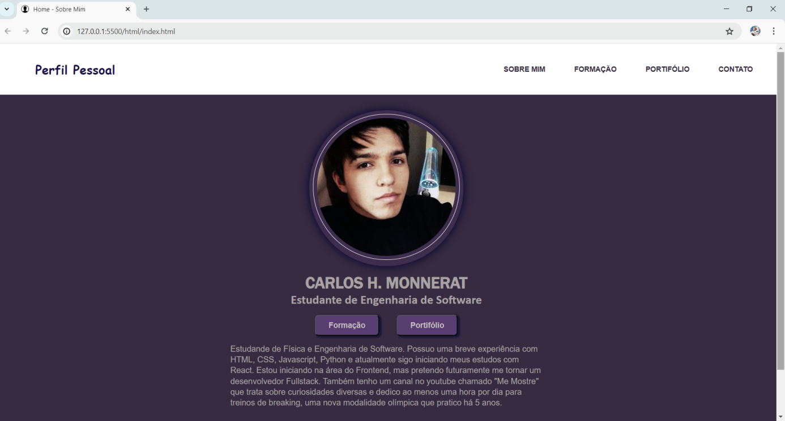

1. Colocar endereço onde publicou o site

https://carlosmonnerat.github.io/portifolio-pessoal/